Wczasy w CHORWACJI
przejazd komfortowym autokarem


Hotel POSEJDON 3+* ALL

Położenie
Hotel położony na Wyspie Korcula, w miejscowości Vela Luka. Vela Luka, to bardzo klimatyczne, dalmatyńskie miasteczko z imponującą promenadą, która ciągnie się wzdłuż zatoki. Dokładnie po przeciwległej stronie tej zatoki znajduje się hotel Posejdon (ok. 200 m w linii prostej, można przepłynąć niedrogim (ok 1 EUR), miejscowym stateczkiem lub pieszo 1-2 km). Posejdon usytuowany jest w pierwszej linii brzegowej, w pobliżu biegną liczne tarasy wypoczynkowe.

Plaża
Bezpośrednio przed hotelem znajduje się kamienisto-żwirowa plaża. Leżaki i parasole na plaży - dodatkowo płatne (6-7 EUR/komplet: 2 leżaki + parasol).

Do dyspozycji gości
Recepcja 24 - godz. z lobby, klimatyzowana restauracja główna serwująca dania kuchni datmatyńskiej i międzynarodowej, nowy basen wewnętrzny ze słodką wodą (czynny poza sezonem), bar blisko plaży i aperitiv bar wewnątrz hotelu, taras słoneczny, gdzie w sezonie organizowane są wieczory taneczne. Obok hotelu doskonale funkcjonuje disco bar w stylu kubańskim (dodatkowo płatny). Świetny wystrój, gorące rytmy salsy i karaibski piasek na parkiecie to wizytówka tego miejsca.

Wyżywienie
All Inclusive: śniadania (07:00-10:00) w formie bufetu, lunch (12:30-14:00) w formie bufetu i kolacje (19:00-21:00) w formie bufetu. Napoje bezalkoholowe oraz alkoholowe (piwo, wino, lokalne brandy) podawane są w godzinach 10:00-22:00. O godz. 17:00 podawane są słodycze i drobne przekąski, kawa, herbata oraz woda. W piątki organizowany jest wieczór dalmatyński z szerokim wyborem tradycyjnych ryb oraz innych lokalnych specjałów. Na hotelowym tarasie Goście będą podziwiać zachód słońca w Vela Luce z kieliszkiem wina i tradycyjną muzyką na żywo.

Program sportowy i animacyjny
Na plaży znajduje się centrum nurkowe, wypożyczalnia łódek, rowerów (dodatkowo płatne). W sezonie (lipiec sierpień) hotel prowadzi animacje sportowe oraz organizuje muzykę na żywo (2-3 x w tygodniu). Stół do ping ponga w klimatyzowanej sali.

Internet
Wi-Fi bezpłatnie.

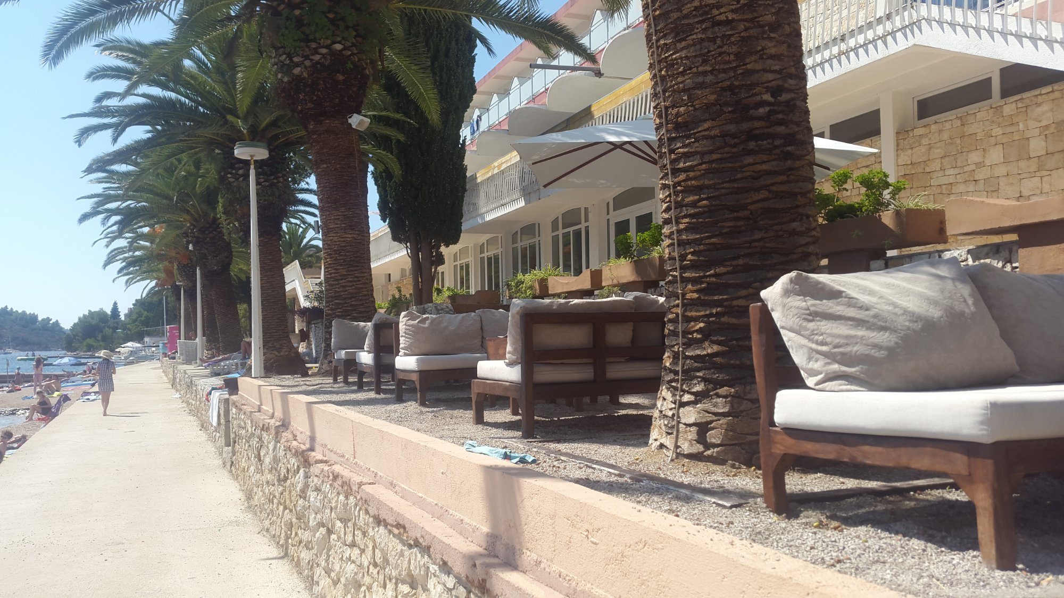

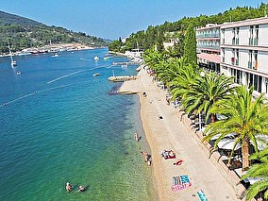

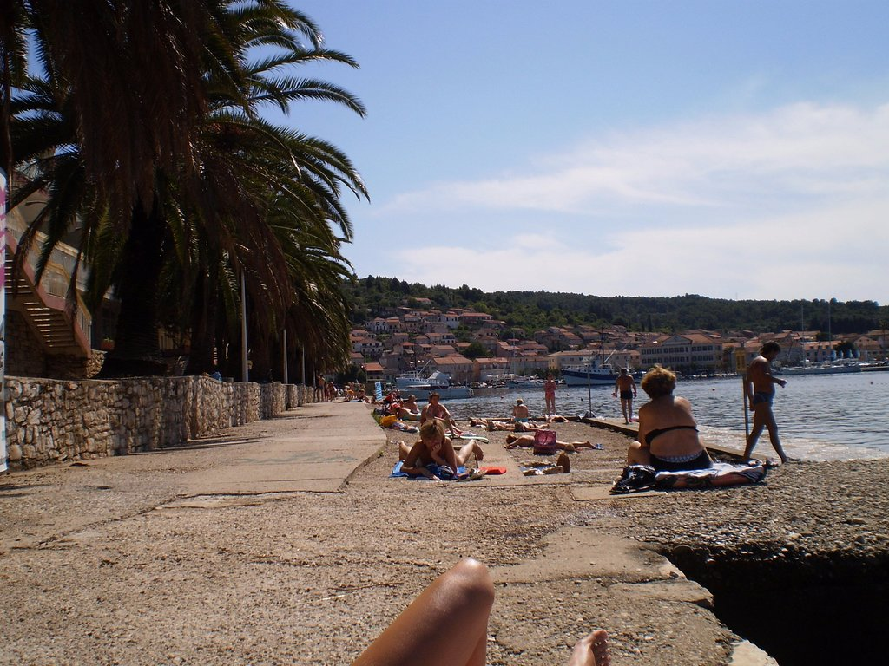

ŚWIADCZENIA W CENIE

- 7 noclegów w pokojach 2 osobowych ,możliwość dostawki
- wyżywienie zgodnie z opisem
- pakiet ubezpieczeniowy SIGNAL IDUNA (NNW-15.000PLN, KL-30.000EUR , bagaż-1.000PLN i Choroby Przewlekłe).
- TFG
- Przejazd komfortowym autokarem (podróżująca grupa to 30 osób w autokarze 55 miejscowym)
CENA NIE OBEJMUJE

- opłaty klimatycznej ok. 1,0 EUR/dzień/os. płatne w recepcji
- wydatków osobistych
- ubezpieczenia od rezygnacji – 3,5% ceny imprezy

TERMIN : 24.07-02.08.2020
CENA : 2035 zł
Dzieci od 2 do 12 lat – zniżka -345 zł
PROGRAM
Dzień 1 Zbiórka uczestników Gdańsk Podwale Grodzkie godz.15.00
Przejazd non-stop ( kolacja i śniadanie na trasie we własnym zakresie )

Dzień 2 Przyjazd do hotelu zakwaterowanie, obiadokolacja .
Dzień 3 do dzień 8 Czas na wypoczynek, kąpiele morskie
i słoneczne, udział w wycieczkach fakultatywnych .
Dzień 9 Śniadanie ,obiad .Wykwaterowanie z hotelu, wyjazd w drogę powrotną . Przejazd non-stop

Dzień 10 Przyjazd w godzinach popołudniowych na miejscu zbiórki.

Biuro Turystyczno-Handlowe „EID-POL” Zezwolenie NR 210 Wojewody Pomorskiego
80-846 GDAŃSK, ul. Kowalska 7/1, Tel.(58) 346-32-84, 305-50-92 , Fax (58) 320-34-85

